Московский Авиационный Институт

(Национальный Исследовательский Университет)

Факультет информационных технологий и прикладной математики

Кафедра вычислительной математики и программирования

**Лабораторная работа №2 по курсу**

**«Операционные системы»**

**Потоки в операционных системах**

| Студент | Гришин Алексей Юрьевич |
| --- | --- |
| Группа | М8О-208Б-21 |
| Вариант | 17 |
| Преподаватель | Соколов Андрей Алексеевич |
| Оценка | 5 |
| Дата | 07.11.2022 |
| Подпись |  |

Москва, 2022.

## **Постановка задачи**

### **Цель работы**

Приобретение практических навыков в:

* Освоение принципов работы с файловыми системами
* Обеспечение обмена данных между процессами посредством технологии “File mapping”

### **Задание**

Составить и отладить программу на языке C, осуществляющую работу с процессами и взаимодействие между ними в одной из двух операционных систем. В результате работы программа (основной процесс) должен создать для решения задачи один или несколько дочерних процессов. Взаимодействие между процессами осуществляется через системные сигналы / события и / или через отображаемые файлы (memory-mapped files). Необходимо обрабатывать системные ошибки, которые могут возникнуть в результате работы.

**Вариант 17:** Правило фильтрации – строки длины больше 10 символов отправляются в pipe2, иначе в pipe1. Дочерние процессы удаляют все гласные из строк.

## **Общие сведения о программе**

Программа компилируется из файла scheduler.c. Основная логика родительского и дочернего процессов содержится в файлах manager.c, worker.c. Файл scheduler.c связан с файлами manager.c и worker.c через контракты, организованные в виде заголовочных файлов manager.h и worker.h соответственно.

Также, используются вспомогательные модули buffer, io_line, remove_vowels. Файл manager.c использует заголовочные файлы io_line/io_line.h, а файл worker.c – io_line/io_line.h и remove_vowels/remove_vowels.h.

Из системных библиотек, программа использует заголовочные файлы unistd.h, string.h, stdlib.h, fcntl.h, sys/wait.h, sys/types.h, sys/stat.h, sys/mman.h, semaphore.h, stdbool.h, errno.h.

### **Системные вызовы**

В программе используются следующие системные вызовы:

1. mmap(addr, length, prot, flags, fd, offset) – создает отображению на область в логической памяти. В параметре addr указывается желаемый адрес расположения отображения. Если область по данному адресу уже занята, то операционная система ищет другое. Параметр length обозначает размер занимаемой области. В качестве параметра prot передаются специальные флаги защиты, обозначающие права доступа к файлу: на запись, на чтение, на исполнение. В качестве параметра flags указываются параметры для отображения, среди которых я использовал MAP_SHARED и MAP_ANONYMOUS. Первый параметр обозначает, что создаваемое отображение будет общее между процессами, второй – что отображаемый файл анонимный. В случае, если не был поставлен флаг MAP_ANONYMOUS, в параметр fd передается файловый дескриптор отображаемого файла, а параметр offset обозначает смещение в файле, после которого вся последующая часть файла отображается в логическую память.
2. munmap(addr, length) – освобождает занятую для отображения область логической памяти, находящуюся по адресу и размером length. В случае успешного выполнения возвращает 0, в случае неуспеха – MAP_FAILED.
3. fork() – создает копию родительского процесса (который вызывает fork), которая называется дочерним процессом. После создания нового дочернего процесса оба процесса будут выполнять следующую инструкцию после системного вызова fork(). Для дочернего процесса возвращаемым значением будет 0, для родительского – id дочернего процесса. В случае ошибки возвращается отрицательное число.
4. waitpid(pid, status, options) – ожидает завершения дочернего процесса. В параметр pid передается id дочернего процесса, в status запишется статус, с которым завершился дочерний процесс. В параметр options передаются опции для ожидания такие, как WNOHANG (возвращает управление сразу же, если дочерний процесс пока не завершился).
5. exit(status) – завершает текущую программу. В параметр status передается статус, с которым завершается программа (обычно, при успешном выполнении записывается значение 0)
6. sem_init(sem, pshared, value) – инициализирует анонимный семафор. Параметр pshared является флагом, определяющим, будет ли семафор общим для дочерних процессов при клонировании. В параметр value передается начальное значение семафора.
7. sem_wait(sem) – уменьшает значение в семафоре на 1. Если при выполнении операции в семафоре лежит нулевое значение, то процесс “встает в очередь” до тех пор, пока в семафоре не будет положительное значение.
8. sem_post(sem) – увеличивает значение в семафоре на 1
9. sem_destroy(sem) – удаляет анонимный семафор в текущем процессе.
10. write(fd, addr, length) – записывает в файл, которому соответствует файловый дескриптор fd, данные, хранящиеся в логической памяти по адресу addr и имеющую размеры в length байт.
11. read(fd, addr, length) – считывает из файла, которому соответствует файловый дескриптор fd, length байт. Считанные данные заносятся в область, находящуюся по адресу addr.

### **Описание**

Так как задание лабораторной работы №4 основывается на задании лабораторной работы №2, то решение, соответственно, тоже основано на коде из 2-й лабораторной работы. Изменился только способ общения между родительским и дочерними процессами. Для обеспечения общения между процессами с использованием memory mapped файла я реализовал модуль buffer, который добавляет тип данных MappedBuffer и методы, для работы с буфером: init_buffer, send_data, receive_data, close_buffer. По своему описанию буфер практически ничем не отличается от анонимного канала, однако, он основывается на других технологиях. Метод init_buffer создает анонимный memory mapped файл, который является общим для родительского и дочерних процессов. Для синхронизации операций используется 2 семафора: для обозначения заполненности буфера и его пустоты. Если при вызове метода send_data буфер оказался полным вызывающий процесс блокируется до тех пор, пока буфер не очистится. Аналогично, если при вызове операции receive_data буфер оказался пустым, вызывающий процесс блокируется до тех пор, пока буфер не заполнится.

### **Исходный код**

#### **buffer/buffer.c**

| #include "buffer.h"  #include <string.h>  #include <sys/mman.h>  #include <semaphore.h>  typedef struct __BufferMetadata {  sem_t empty;  sem_t full;  void * buff;  } BufferMetadata;  int init_buffer(MappedBuffer * buffer, size_t size) {  BufferMetadata * md = mmap(  NULL, sizeof(BufferMetadata),  PROT_READ | PROT_WRITE,  MAP_SHARED | MAP_ANONYMOUS,  0, 0  );  md -> buff = mmap(  NULL, size,  PROT_READ | PROT_WRITE,  MAP_SHARED | MAP_ANONYMOUS,  0, 0  );  buffer -> pointer = md;  buffer -> size = size;  sem_init( & md -> full, 1, 0);  sem_init( & md -> empty, 1, 1);  return BUFFER_OK;  }  int send_data(MappedBuffer * buffer, void * data, size_t size) {  BufferMetadata * md = buffer -> pointer;  size_t copy_size;  while (size > 0) {  copy_size = (size < buffer -> size) ? size : buffer -> size;  sem_wait( & md -> empty);  memcpy(md -> buff, data, copy_size);  sem_post( & md -> full);  size -= copy_size;  data += copy_size;  }  return BUFFER_OK;  }  int receive_data(MappedBuffer * buffer, void * buff, size_t size) {  BufferMetadata * md = buffer -> pointer;  size_t copy_size;  while (size > 0) {  copy_size = (size < buffer -> size) ? size : buffer -> size;  sem_wait( & md -> full);  memcpy(buff, md -> buff, copy_size);  sem_post( & md -> empty);  size -= copy_size;  buff += copy_size;  }  return BUFFER_OK;  }  void close_buffer(MappedBuffer * buffer) {  BufferMetadata * md = buffer -> pointer;  munmap(md -> buff, buffer -> size);  sem_destroy( & md -> full);  sem_destroy( & md -> empty);  munmap(buffer -> pointer, sizeof(BufferMetadata));  } |
| --- |

#### **buffer/buffer.h**

| #ifndef BUFFER_H  #define BUFFER_H  #include <stdlib.h>  #define BUFFER_OK 0  #define BUFFER_ERROR_INIT 1  #define BUFFER_ERROR_RECEIVE 2  #define BUFFER_ERROR_SEND 3  struct __MappedBuffer {  void * pointer;  size_t size;  };  typedef struct __MappedBuffer MappedBuffer;  int init_buffer(MappedBuffer * buffer, size_t buf_size);  int send_data(MappedBuffer * buffer, void * data, size_t size);  int receive_data(MappedBuffer * buffer, void * buff, size_t size);  void close_buffer(MappedBuffer * buffer);  #endif |
| --- |

#### **io_line/io_line.c**

| #include "io_line.h"  #include <stdio.h>  #include <unistd.h>  #include <string.h>  #include <errno.h>  #include <stdbool.h>  bool __is_endline_symbol(char symbol) {  return (symbol == EOF || symbol == '\n');  }  bool __try_to_write(Descriptor d, void * data, size_t data_size) {  return write(d, data, data_size) == data_size;  }  bool __try_to_read(Descriptor d, void * data, size_t data_size) {  return read(d, data, data_size) == data_size;  }  int __handle_file_error(int error) {  if (error == EACCES)  return IO_LINE_ACCESS_DENIED;  if (error == EBADF)  return IO_LINE_INVALID_DESCRIPTOR;  }  int __get_char(Descriptor d, char * symbol) {  if (!__try_to_read(d, symbol, 1 * sizeof(char)))  return __handle_file_error(errno);  return IO_LINE_OK;  }  int write_line(Descriptor d, String line) {  StringSize line_length = strlen(line);  if (!__try_to_write(d, line, line_length * sizeof(char)))  return __handle_file_error(errno);  if (!__try_to_write(d, "\n", 1 * sizeof(char)))  return __handle_file_error(errno);  return IO_LINE_OK;  }  int read_line(Descriptor d, String buffer, StringSize buffer_size) {  char symbol;  size_t index = 0;  int result;  while (1) {  result = __get_char(d, & symbol);  if (result != IO_LINE_OK)  return result;  if (__is_endline_symbol(symbol))  break;  if (symbol == '\r')  continue;  if (index >= buffer_size - 1)  return IO_LINE_NOT_ENOUGH_BUFFER_SIZE;  buffer[index++] = symbol;  }  buffer[index] = '\0';  return IO_LINE_OK;  } |
| --- |

#### **io_line/io_line.h**

| #ifndef IO_LINE_H  #define IO_LINE_H  #include <stdlib.h>  #define IO_LINE_OK 0  #define IO_LINE_INVALID_DESCRIPTOR 11  #define IO_LINE_ACCESS_DENIED 12  #define IO_LINE_NOT_ENOUGH_BUFFER_SIZE 13  typedef int Descriptor;  typedef char * String;  typedef size_t StringSize;  int write_line(Descriptor d, String line);  int read_line(Descriptor d, String buffer, StringSize buffer_size);  #endif |
| --- |

#### **remove_vowels/remove_vowels.c**

| #include "remove_vowels.h"  #include <string.h>  #include <stdbool.h>  char * __vowels = "eyuioaEYUIOA";  bool __is_vowel(char symbol) {  for (char * c = __vowels;* c != '\0'; c++)  if ( * c == symbol)  return true;  return false;  }  int remove_vowels(char * s, char * buff, size_t buff_size) {  int index = 0;  size_t s_length = strlen(s);  int ret_value = REMOVE_VOWELS_OK;  for (int j = 0;  (j < s_length) && (index < buff_size - 1); j++) {  if (__is_vowel(s[j]))  continue;  buff[index++] = s[j];  }  buff[index] = '\0';  if (index == buff_size - 1)  return REMOVE_VOWELS_ERROR_NOT_ENOUGH_BUFFER_LEN;  return REMOVE_VOWELS_OK;  } |
| --- |

#### **remove_vowels/remove_vowels.h**

| #ifndef REMOVE_VOWELS_H  #define REMOVE_VOWELS_H  #include <stdlib.h>  #define REMOVE_VOWELS_OK 0  #define REMOVE_VOWELS_ERROR_NOT_ENOUGH_BUFFER_LEN 31  int remove_vowels(char * s, char * buff, size_t buff_size);  #endif |
| --- |

#### **manager.c**

| #include "manager.h"  #include "io_line/io_line.h"  #include <unistd.h>  #include <string.h>  #define MAX_INPUT_STRING_LEN 256  void manager_logic(MappedBuffer workers[2]) {  char input_string[MAX_INPUT_STRING_LEN];  while (1) {  int res = read_line(  STDIN_FILENO, input_string, MAX_INPUT_STRING_LEN);  if (res != IO_LINE_OK)  exit(res);  if (strlen(input_string) == 0)  break;  int i = strlen(input_string) > 10;  send_data( & workers[i], input_string, strlen(input_string));  }  } |
| --- |

#### **manager.h**

| #ifndef MANAGER_H  #define MANAGER_H  #include "buffer/buffer.h"  void manager_logic(MappedBuffer workers[2]);  #endif |
| --- |

#### **worker.c**

| #include "worker.h"  #include "io_line/io_line.h"  #include "remove_vowels/remove_vowels.h"  #include <string.h>  #include <stdlib.h>  #include <fcntl.h>  #include <unistd.h>  #define MAX_INPUT_LINE_LEN 256  #define FAILED_TO_OPEN_RESULT_FILE 52  int protected_open_result_file_descriptor(char * filepath) {  int descriptor;  if ((descriptor = open(filepath, O_WRONLY | O_TRUNC)) == -1)  exit(FAILED_TO_OPEN_RESULT_FILE);  return descriptor;  }  void protected_get_data(  MappedBuffer * src,  char * buff,  size_t buff_size)  {  receive_data(src, buff, buff_size);  }  void protected_write_line(int descriptor, char * line) {  int result = write_line(descriptor, line);  if (result != IO_LINE_OK)  exit(result);  }  void protected_format_line(char * input_line, char * buff, size_t buff_size) {  int result = remove_vowels(input_line, buff, buff_size);  if (result != REMOVE_VOWELS_OK)  exit(result);  }  void worker_logic(MappedBuffer * buff, char * result_filepath) {  int result_file_descriptor;  char input_line[MAX_INPUT_LINE_LEN];  char formatted_line[MAX_INPUT_LINE_LEN];  result_file_descriptor = protected_open_result_file_descriptor(result_filepath);  protected_get_data(buff, input_line, MAX_INPUT_LINE_LEN);  while (strlen(input_line) != 0) {  protected_format_line(  input_line, formatted_line, MAX_INPUT_LINE_LEN);  protected_write_line(result_file_descriptor, formatted_line);  protected_get_data(buff, input_line, MAX_INPUT_LINE_LEN);  }  close(result_file_descriptor);  exit(0);  } |
| --- |

#### **worker.h**

| #ifndef WORKER_H  #define WORKER_H  #include "buffer/buffer.h"  void worker_logic(MappedBuffer* buff, char* result_filepath);  #endif |
| --- |

#### **scheduler.c**

| #include "manager.h"  #include "worker.h"  #include "buffer/buffer.h"  #include <stdlib.h>  #include <unistd.h>  #include <fcntl.h>  #include <sys/wait.h>  #include <sys/types.h>  #include <sys/stat.h>  #define BUFFER_SIZE 256  #define MAX_INPUT_STRING_LEN 256  #define WORKER_PATH "worker"  #define CREATE_PROCESS_ERROR 41  #define MANAGER_ERROR_CREATE_RESULT_FILE 44  #define MANAGER_ERROR_RESULT_FILE_NOT_SPECIFIED 45  #define MANAGER_ERROR_OPEN_RESULT_FILE 46  void protected_create_file(char * filename) {  int descriptor = open(filename, O_CREAT, S_IWRITE | S_IREAD);  if (descriptor == -1)  exit(MANAGER_ERROR_CREATE_RESULT_FILE);  close(descriptor);  }  char * protected_get_result_file(int argc, char * argv[], int index) {  int descriptor;  if (index >= argc)  exit(MANAGER_ERROR_RESULT_FILE_NOT_SPECIFIED);  if (access(argv[index], F_OK) != 0)  protected_create_file(argv[index]);  descriptor = open(argv[index], O_WRONLY);  if (descriptor == -1)  exit(MANAGER_ERROR_OPEN_RESULT_FILE);  close(descriptor);  return argv[index];  }  pid_t create_worker(MappedBuffer * buff, char * result_filepath) {  pid_t pid = fork();  if (pid < 0)  exit(CREATE_PROCESS_ERROR);  if (pid == 0)  worker_logic(buff, result_filepath);  return pid;  }  void close_worker(pid_t worker_id, MappedBuffer * buff) {  send_data(buff, "\0", 1);  waitpid(worker_id, NULL, 0);  }  int main(int argc, char * argv[]) {  char input_string[MAX_INPUT_STRING_LEN];  char * result_filepaths[2];  MappedBuffer worker_buffers[2];  pid_t worker_ids[2];  for (int i = 0; i < 2; i++)  result_filepaths[i] = protected_get_result_file(argc, argv, i + 1);  for (int i = 0; i < 2; i++)  init_buffer( & worker_buffers[i], BUFFER_SIZE);  for (int i = 0; i < 2; i++)  worker_ids[i] = create_worker( & worker_buffers[i], result_filepaths[i]);  manager_logic(worker_buffers);  for (int i = 0; i < 2; i++)  close_worker(worker_ids[i], & worker_buffers[i]);  for (int i = 0; i < 2; i++)  close_buffer( & worker_buffers[i]);  exit(0);  } |
| --- |

### **Пример работы**

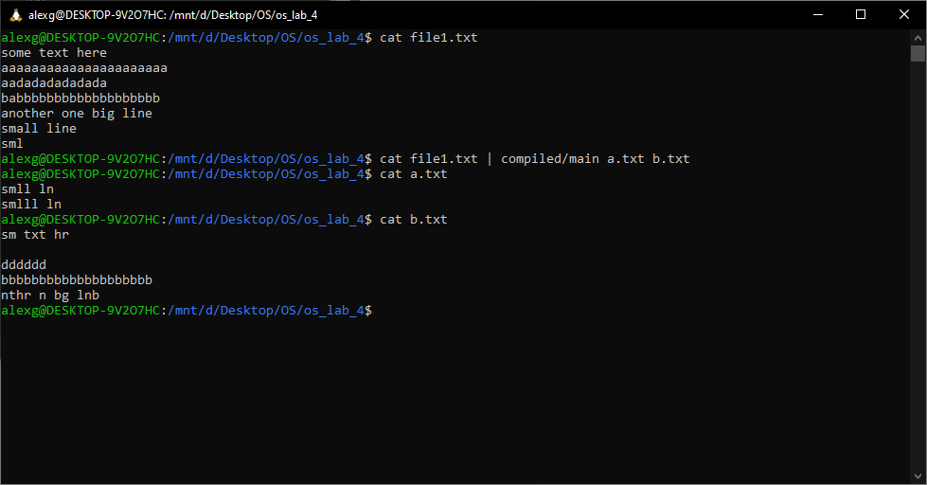

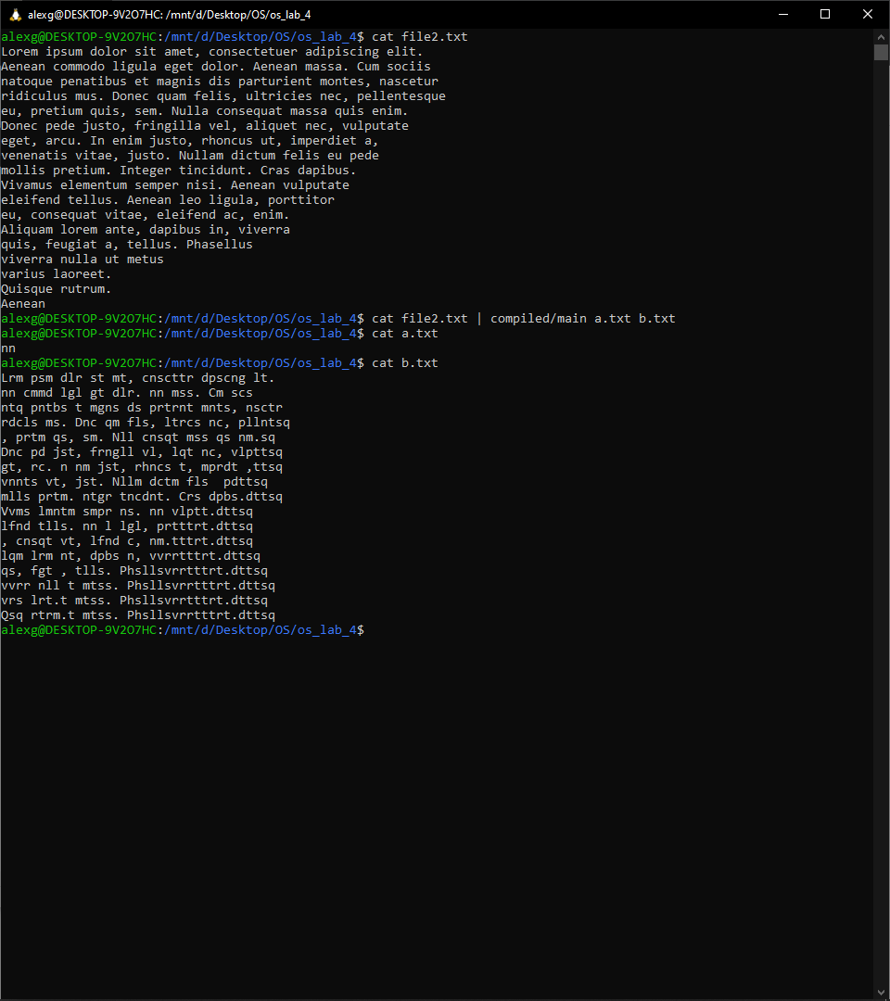

## **Вывод**

В ходе выполнения данной лабораторной работы я ознакомился с технология memory mapped файлов. Они гораздо удобнее анонимных каналов, так как работать с отображением мы можем, как с обычной областью памяти (например, через вызов malloc). Memory mapped файлы удобны в случаях, когда необходимо иметь общие данные между процессами. Однако, для задач вида Producer - Consumer, на мой взгляд, эта технология не подходит, так как работа с отображением происходит не синхронизировано, в то время как в pipe операции чтения и записи являются синхронизированными.